//Calculo de latransformada de fourier de tiempo discreto
//Lea la longitud deseada de la DFT
k=input('Numero de puntos de frecuencia=')
//Lea los coeficientes del numerador
num=input('Coeficientes del numerador= ')
den=input('Coeficientes del numerador=')
//Calcule la respuesta en frecuencia
numh=poly(num,"z","coeff");
denh=poly(den,"z","coeff");
h=syslin('d',numh/denh);
[frq,bnds,split]=calfrq(h,0.001,%pi);
rf=repfreq(h,frq);
//Grafique la respuesta en frecuencia
subplot(2,2,1)
plot(frq/180,real(rf));xgrid;
title('Parte real');
xlabel('f/180');ylabel('Amplitud');
subplot(2,2,2)
plot(frq/180,-imag(rf));xgrid;
title('Parte imaginaria');
xlabel('f/180');ylabel('Amplitud');
subplot(2,2,3)
plot(frq/180,abs(rf));xgrid;
title('Espectro de magnitud');
xlabel('f/180');ylabel('Amplitud');
subplot(2,2,4);
plot(frq/180,-atand(imag(rf),real(rf))/(2*%pi));xgrid;
title('Espectro de fase');
xlabel('f/180');ylabel('Fase en grados');
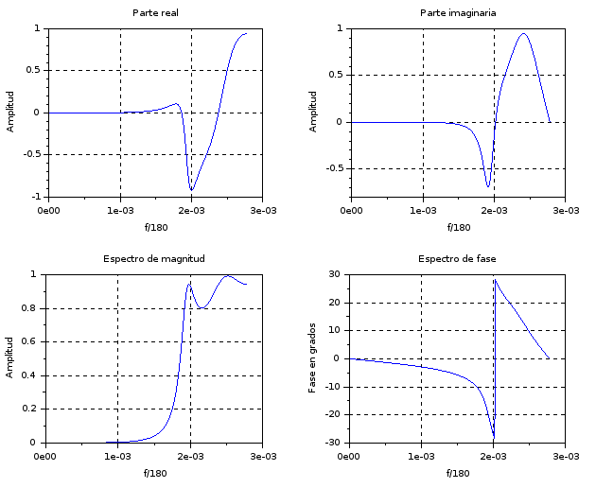

//Ilustracion del calculo de la DFT
//N=8;M=16;
//Lea la longitud N de la secuencia y la longitud deseada M de la DFT
N=input('Introduzca la longitud de la secuencia=')
M=input('Introduzca la longitud de la DFT=')
//Genere la secuencia temporal de longitud N
u=[ones(1,N)];
//calcule su DFT de M puntos
U=mtlb_fft(u,M);
//Grafique la secuencia temporal y su DFT
t=0:1:N-1;
plot2d3('gnn',t,u);
title('Secuencia temporal original');
xlabel('Indice temporal n');ylabel('Amplitud');
pause
subplot(2,1,1);
k=0:1:M-1;
plot2d3('gnn',k,abs(U));
title('Magnitud de las muestras de la DFT');
xlabel('Indice de las frecuencias k');ylabel('Magnitud');
subplot(2,1,2);
plot2d3('gnn',k,atan(imag(U),real(U)));
title('Fase de las muestras de la DFT');
xlabel('Indice de las frecuencias k');ylabel('Fase');

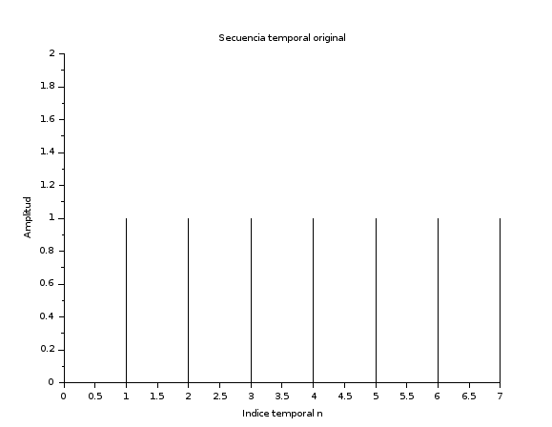

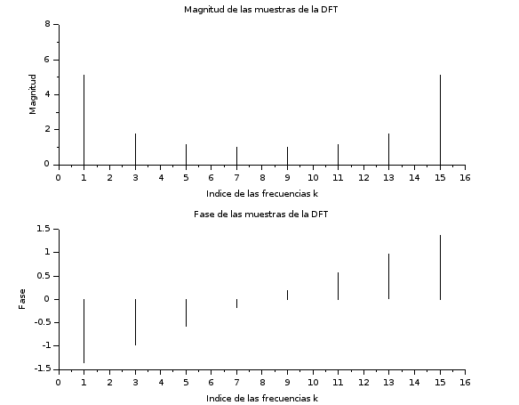

//Ilustracion del calculo de la DFT inversa
//K=8;N=13;
//Lea la longitud K de la DFT y la longitud deseada N de la DFT inversa
K=input('Introduzca la longitud de la DFT=')
N=input('Introduzca la longitud de la DFT inversa=')
//Genere la secuencua DFT de la longitud K
//Se trata de una rampa discreta
k=1:K;
U=(k-1)/K;
//calcule su DFT inversa de N puntos
u=mtlb_ifft(U,N);
//Grafique la DFT y la DFT inversa
k=1:K;
plot2d3('gnn',k-1,U);
xlabel('Indice k de frecuencias');ylabel('Amplitud');
title('MUestras originales DFT');
pause
subplot(2,1,1)
n=0:1:N-1;
plot2d3('gnn',n,real(u));
title('Parte real de las muestras temporales');
xlabel('Indice temporal n');ylabel('Amplitud');
subplot(2,1,2)
plot2d3('gnn',n,imag(u));
title('Parte real de las muestras temporales');
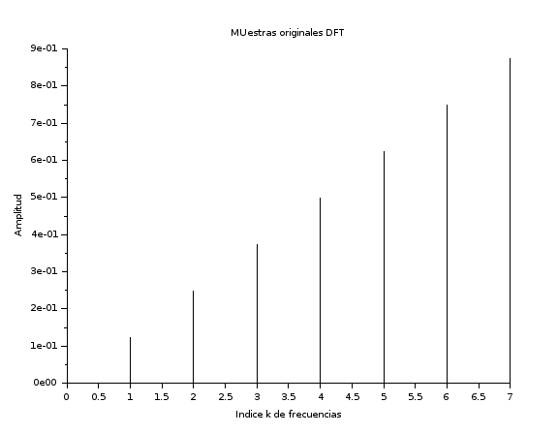
xlabel('Indice temporal n');ylabel('Amplitud');

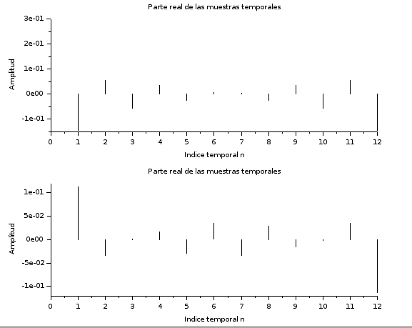
//calculo numerico de la DTFT usando la DFT
//Genere la secuencia sinusoidal de longitud 16
k=0:15;
x=cos(2*%pi*k*3/16);
//calcule su DFT de 512 puntos
X=mtlb_fft(x);
XE=mtlb_fft(x,512);
//grafique la respuesta en frecuencia
L=0:511;
plot(L/512,abs(XE));
mtlb_hold
plot(k/16,abs(X),'o');
xlabel('Frecuencua angular normalizada');
ylabel('Magnitud');

